ＰＥＴ お申し込み手順 （紹介元医師用）１

１．予約

①検査予約をお電話にて承ります。
②お電話にて検査日を予約した後、ご紹介患者様に、「PET検査説明」をお渡し頂き、お読み頂くようご説明ください。

２. 診療情報提供書 のFAX

①「診療情報提供書」をご記入ください。
②「診療情報提供書」 をお申し込みいただいた当日に、PET室宛にFAXにてご送信ください。
（FAX：０３－５８８８－９８８１）
③「診療情報提供書」を封筒に入れて患者様にお渡しください。
（お渡しいただいた書類はコピーしていただき、紹介元医療機関様の控えとしてください。）

３．患者様への説明及び準備

① PET検査の必要性と目的をご説明ください。
②「PET検査説明」を患者様にお渡しください
③「PET検査予約票」に検査日時をご記入いただき、患者様へお渡しください。
④当日の検査前は糖尿病経口薬の服用や、インスリン注射が出来ません。あらかじめご紹介医様にてインスリンや、経口薬の使用一時中止について可能か判断していただき、患者様へご説明くださいますようお願いいたします
⑤参考資料としてCT・MRI等をお貸しいただきますようお願い致します。

●患者さまにお渡しいただくもの

□診療情報提供書 □検査説明書 □PET検査予約票 □参照画像

４．検査費用

保険が適用される場合の自己負担額は3割負担の場合で約25、000～30,000円になります。
保険の適応がない場合は（自由診療の場合）、100､000円(税込)となります。
※医師より、所定の診療情報提供書にてお申し込み頂いた場合に限ります。

検査の前日より、キャンセル費用（48,300円）が発生する場合があります。患者様には、検査前日からキャンセル費用がかかることをお話下さい。

５．結果通知

①後日、PET検査結果(レポート,画像データCD）を、先生宛に送付致します。
②当院医師から患者さまへの検査結果の説明は致しません。お預かりしました参照画像は、患者さまに直接お返し致します。
③検査結果は遅くとも、一週間以内に送付いたしますが、万一お手元に届かない場合は当院担当者までご確認くださいますようお願いいたします。

東京洪誠病院 ＰＥＴ室
予約・結果送付担当（渡辺・西堀） 保険適応のご相談担当（池野・島村）
〒123-0843 東京都足立区西新井１－１７－２５
ＴＥＬ ０３－５８８８－９８８０（代表） ＦＡＸ ０３－５８８８－９８８１
診療情報提供書 ２

紹介元医療機関 様 医)洪泳会 東京洪誠病院
電話番号 ＰＥＴ室宛

紹介医お名前 印

検査日時 平成 年 月 日( ) 午前・午後 時 分

ふりがな
患者様お名前 様 性別 男 ・ 女

生年月日 M・T・S・H 年 月 日（ 歳）

患者様住所（〒 － ）

電話番号 ご自宅： 携帯電話番号：

保険診療確認事項（保険適応の判断に使用しますので、必ずご記入ください）
撮像範囲 | 撮像範囲にご希望がある場合はご記入ください  (特別指示が無い場合、撮像範囲は頭部～大腿基部までとなります)
臨床診断
検査目的 | 良悪鑑別 病期診断 再発診断 転移検索 他（ ）
病理診断検査 | 実施している（ ） 実施していない
画像診断検査 | ＣＴ( 月 日） ・ ＭＲＩ( 月 日） ・ ＲＩ( 月 日)  ＵＳ ・他（ ） ＊要フィルム持参
腫瘍マーカー
臨床経過・検査目的 等

手術歴： 無 ・ 有 年 月 術式：
無 ・ 有 年 月 術式：

検査前確認事項
現在状況： 外来 ・ 入院 | 糖尿病： 有（ ｍｇ1/dl） ・ 無
移動方法： 歩行・車椅子・ｽﾄﾚｯﾁｬｰ | 腎機能： 正常 ・ 異常（ ）
20分以上の静止： 可能 ・ 不可 | 妊娠可能性： 有 ・ 無

東京洪誠病院 ＰＥＴ室
〒123-0843 東京都足立区西新井１－１７－２５
ＴＥＬ ０３－５８８８－９８８０（代表）
ＦＡＸ ０３－５８８８－９８８１
PET検査予約票 （保険･自診用） ３
検査当日は予約時間までに、東京洪誠病院 地下１階 PET室へおこしください。
（ご不明な点がございましたら、当院ＰＥＴ室までお電話にてご連絡ください）
予約日時 平成 年 月 日( ) 午前・午後 時 分

ふりがな
患者様お名前 様 性別 男 ・ 女

＜検査当日ご持参いただくもの＞
□健康保険証 □PET検査予約票 □診療情報提供所 □参照画像

検査についての注意事項

１．検査前最低５時間は絶食でお越しください。
□検査時間が午前の方：当日の朝食は摂らないでお越しください。ただし、水はのんで頂いてかまいませんが、糖分を含む飲み物などは摂らないでください。
□検査時間が午後の方：朝食を最低でも検査開始時間の５時間前までに軽く摂ってください。
それ以降は絶食です。ただし、水はのんで頂いてかまいません

２．検査前日より、激しい運動（ランニング、長時間の歩行など）はしないでください

３．検査当日の服薬については、主治医の指示に従ってください。

４．糖尿病で治療中の方は、当日検査前に、インスリン注射及び、糖尿病経口薬のが出来ません。
検査当日、薬剤の中止の判断が難しい場合は、必ず主治医の先生とご相談ください。

５．妊娠中、又はその疑いのある方は原則として検査をお受けになれません。
授乳中の方は、検査当日の授乳はお控えください。

６．検査時間は３～４時間程度かかりますが、内容によって所要時間は異なります。

７．検査はすべて予約制になっておりますので、時間に余裕を持ってお越しください。
予約時間に大幅に遅れられた場合（３０分以上）は自動的にキャンセル扱いとなります。

８．PET検査薬剤は、短時間にて使用不可能になってしまいます。
キャンセルをされる場合は、最低でも検査前日(午前中)までに、お電話にてご連絡ください。
＊日曜・祝日はキャンセルができません。検査前日が 日曜・祝日の方はご注意ください。
●検査日の前日(午後)以降のキャンセル 及び 無断キャンセル
●患者様が検査予約時間までに来院されず、これによってPET検査をお受けになれない場合
上記の場合には、キャンセル費用をお支払い頂く場合があります。
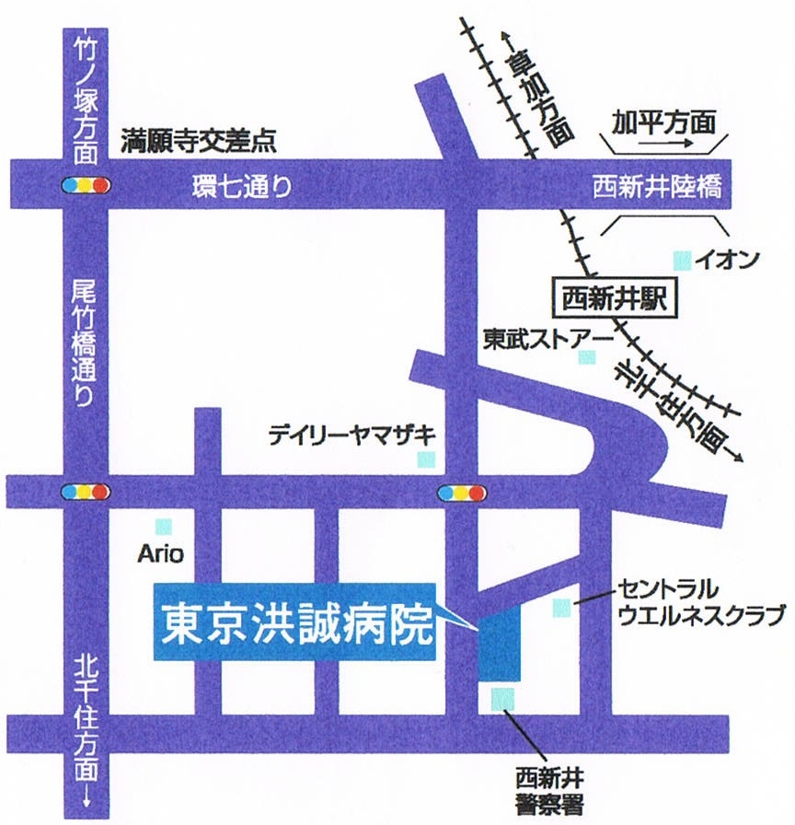
東京洪誠病院 PET室
〒１２３－０８４３
東京都足立区西新井１－１７－２５
TEL ０３－５８８８－９８８０（代表）
最寄り駅：東武伊勢崎線 西新井駅 西口徒歩３分
ＰＥＴ検査説明 ４
１．ＰＥＴ検査について

PET 検査は、放射性同位元素(18F・フッ素18)を標識した薬剤を注射した後に撮影を行い、がんやその他の疾患を診断する検査です。痛みや副作用はほとんどありません。

２．ＰＥＴ検査の注意事項

① 検査前５時間は絶食です。糖分を含む飲料、アメ・ガムなどもご遠慮下さい。水についての制限はありません。
② 薬は通常通り服用ください。ただし、当日の検査前は、糖尿病経口薬の服用やインスリン注射はできません。これらの薬を使用している方は、あらかじめ、主治医にご相談ください。
③ 検査前日と当日の運動や肉体労働は控えてください。また前日の飲酒もお控え下さい。
④ 妊娠中や妊娠の可能性のある方は原則として検査できませんが、担当医とご相談下さい。
⑤ 検査は、狭い筒状の機械の中に入って行ないます。２０分程度狭い場所にて静止していただく必要があります。閉所恐怖症の方は、あらかじめ主治医とご相談下さい。
（検査開始後、閉所恐怖症により検査が行なえない場合でも、費用はかかりますのでご注意下さい）

３．ＰＥＴ検査実施手順

ＰＥＴ検査は、注射から検査終了まで、おおむね３～４時間かかります。
① 絶 食 ブドウ糖の代謝を調べる検査なので、検査前５時間は絶食です。
■検査時間が午前の方：当日の朝食は摂らないでお越しください。ただし、水はのんで頂いてかまいませんが、糖分を含む飲み物などは摂らないでください。
■検査時間が午後の方：朝食を検査開始時間の５時間前までに軽くおとりください。
それ以降は絶食です。ただし、お水についての制限はありません。
② 注 射 血糖値の測定・検査薬剤を注射します。
③ 安 静 検査薬剤が体内に行きわたるまで約１時間安静にしています。
④ 撮 像 排尿後、PET/CT 装置で約２０ 分程度の全身撮影（１回目）をします。
⑤ 休 憩 再び、約30～１時間程度安静にします。
⑥ 撮 像 排尿後、PET/CT 装置で約２０ 分程度、全身の撮影（2回目）をします。

３．ＰＥＴ検査実施手順

検査費用は、保険適応の場合25,000円～30,000円となります。
保険が適応でない場合（自由診療）は100,000円となります。
費用は、検査当日のお支払いとなります。（現金のみのお取り扱いとさせていただきます）

４．キャンセルについて

PET検査は、高価な薬剤を検査日時時間に合わせて取り寄せ使用いたします。
この薬剤は、短時間にて使用不可能になってしまいます。
キャンセルをされる場合は、最低でも検査の前日(午前中)までに、お電話にてご連絡ください。
●検査日の前日(午後)以降のキャンセル 及び 無断キャンセル
●検査予約時間までに来院されず、PET検査をお受けになれない場合
＊ただし、日曜・祝日は薬剤の取り消しができません。検査の前日が日曜・祝日の方は、キャンセルのご連絡を日曜・祝日の前までにお願い致します。
上記の場合には検査の有無に関わらず薬剤費（48,300円）をご負担いただく場合があります。

キャンセル連絡先 東京洪誠病院内PET室 TEL０３－５８８８－９８８０

５．その他
● 検査前日までに、検査確認のお電話をさせて頂くことがございます。

- ＰＥＴ検査薬剤は、使用期限のとても短い薬剤のため保存することはできません。毎日、製薬会社より陸送で供給を受けます。検査薬剤の輸送体制・検査機器の保守点検には万全を期しておりますが、道路状況や天候の変化などで到着しなかった場合、万一の機器トラブルなどの際には中止せざるを得ない場合がありますのでご了承ください。
● ご不明な点、ご心配な点がございましたら、東京洪誠病院ＰＥＴ室までご連絡ください。

